IN MEMORIAM
Profesor emerit dr. ANETA DOBRE (1939-2022)

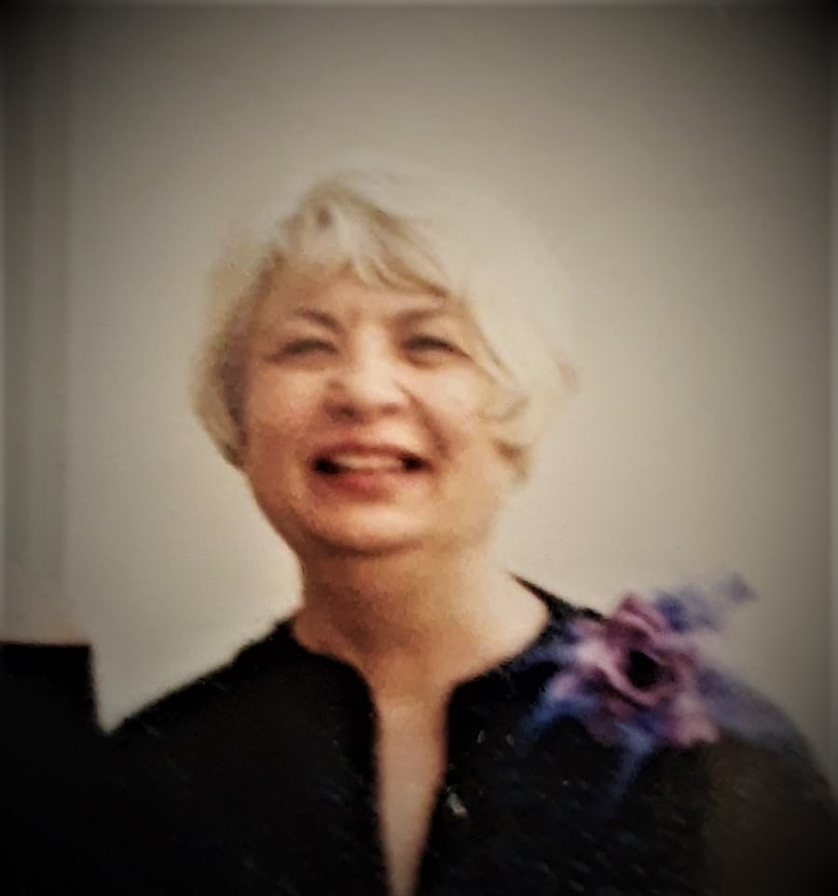

Departamentul de Filologie Rusă și Slavă al Facultății de Limbi și Literaturi Străine – U.B., anunţă cu mare regret trecerea în nefiinţă, după o grea suferință, a d-nei profesor emerit dr. Aneta Dobre, distins dascăl și filolog, care și-a dedicat viața activității didactice și științifice, dar și comunității academice, în calitate de șef al Catedrei de Filologie rusă.

Aneta Dobre s-a născut la Galați, în noiembrie 1939, unde a parcurs și primii ani de școală. Studiile liceale le face la una din cele mai bune școli din capitală – Liceul ”Gh. Lazăr” (pe atunci Centrul școlar 2-10-13) după absolvirea căruia, în 1957, se înscrie la Facultatea de Filologie a Universității din București (secția rusă-română, prima promoție cu dublă specializare); în 1962 este repartizată ca asistent stagiar la Catedra de Literatura rusă a aceleași facultăți. Încă din studenție a fost preocupată de atingerea unei cât mai bune cunoașteri a limbii ruse, atât de bogate și de dificile. Studentă fiind a început munca de translator și traducător (i-au apărut traduceri în antologii de proză rusă la Editura Univers). Apoi, în calitate de cadru didactic, s-a dedicat și cercetării științifice. Primul său volum, care i-a apărut în 1963 la Tipografia Universității, a fost o Antologie de Lirică rusă (sec.XIX). Trebuie spus că a fost întotdeauna extrem de exigentă cu ceea ce a publicat. A considerat mereu că publicarea unei cărți, presupune că ai ceva să transmiți într-o proprie viziune. Toate cărțile sale stau mărturie pentru acest crez.
Ca dascăl, a manifestat exigență în primul rând față de sine. Aici nu e vorba numai de vocație (absolut necesară în această meserie), ci și de permanentă pregătire a cursurilor și seminariilor, evitând rutina, ținând mereu seama și de adresa prelegerilor sale, adică de capacitatea de receptare a studenților, de interesul lor. Atitudinea aceasta creatoare a actului de predare, precum și carisma sa binecunoscută au conferit întotdeauna o atractivitate deosebită orelor pe care le-a ținut – fie că auditoriul era reprezentat de studenți sau de cadre didactice și nu numai. I-au fost recunoscute aceste calități fiind încă tânăr cadru didactic. Astfel, în 1972, a fost invitată să țină ore de limba rusă, precum și de limba și cultura română în cadrul unor cursuri postuniversitare în Austria, fiind foarte apreciată de cursanții veniți din țări occidentale ale Europei și Canadei.
Evoluția sa profesională a fost apreciată în mod deosebit; în consecință, în anul 1984 i s-a conferit titlul de Lector emerit, prin Ordinul Ministrului Învățământului.
Pe tot parcursul carierei sale de profesor a predat cam tot ceea ce se prevede în pregătirea profesională și științifică a studenților de la Secția de limba și literatura rusă. Dacă vorbim de domenii cu predilecție acestea se referă la cursuri de Istoria literaturii ruse, Cultura și civilizația rusă (sec. XIX), cursuri opționale în domeniul Poeziei ruse moderne, Teoria discursului și comunicării (Masterat). Puțini își mai amintesc că după 1989 Domnia Sa a inițiat cursul de Cultură și civilizație (aparte de cel de literatură) și, în consecință, secția noastră a fost prima care l-a introdus în planul de învățământ.
Alte cursuri noi concepute pentru întregirea formării în specialitate și care azi se regăsesc în toate planurile de învățământ de la secția de Traducători, au fost, de exemplu, Teoria și practica traducerii, Teoria și practica textului. Am amintit de ele pentru că dovedesc permanenta sa preocupare pentru găsirea unor modalități de a îmbunătăți și diversifica pregătirea studenților. Așa cum de altfel, a conceput și un nou tip de Masterat (interdisciplinar) în colaborare cu ASE, intitulat Studii de cultură rusă și comunicare în afaceri, care s-a bucurat de interes din partea studenților – absolvenți de la diferite facultăți, inclusiv din alte țări.
Trebuie relevată în mod special activitatea Doamnei Profesor Aneta Dobre ca șefă a Catedrei de Filologie Rusă timp de 12 ani (începând cu anul 1994), când, într-o perioadă foarte dificilă de permanente căutări și schimbări în procesul de predare și de organizare a direcțiilor de specializare în facultate, s-au căutat cele mai potrivite soluții pentru dezvoltarea secției noastre. În prezent, pregătirea se face pe trei direcții: filologie, traducători și L.M.A., iar catedra și-a dobândit un bun renume, acesta fiind câștigat și prin ”ambiția” Doamnei Aneta Dobre de a ne face cunoscuți și în comunitatea academică din afara granițelor țării. La aceasta a contribuit și organizarea de prestigioase Simpozioane internaționale pe teme de interes ale științei actuale în domeniu. Spre ilustrare enumerăm câteva teme, care au stat la baza unor asemenea manifestări științifice: Limba rusă în contextul dialogului intercultural; Modernismul rus în cadrul modernismului european; Bicentenarul lui Pușkin. Actualitatea creației sale; Cercetarea textului; Spațiul și timpul ca paradigme culturale, etc. Rămâne ca un reper important în evoluția catedrei manifestarea jubiliară organizată în 2008 de Catedra de Filologie Rusă împreună cu Asociația profesorilor de limba și literatura rusă din România, cu prilejul împlinirii a 60 de existență și 75 de ani de rusistică în Universitatea din București. A fost un prilej cu care Catedra s-a prezentat și în fața colegilor din numeroase universități din alte țări cu un bilanț prestigios.
Întregește imaginea aceasta și o publicație periodică a Catedrei intitulată ”Filologie rusă”, care, mai bine de un deceniu, a apărut sub coordonarea științifică a doamnei Profesor, într-un format tot mai bine adaptat la exigențele unei reviste de profil, care ține la statutul său prin ținuta științifică.
Ca cercetător, s-a remarcat prin lucrări serioase consacrate creației lui Serghei Esenin (începând cu teza de doctorat susținută în 1977), dar și lui Boris Pasternak, devenind o voce competentă în domeniul eseninologiei și pasternakologiei românești. Cărțile sale S. Esenin. Textul lumii; și Boris Pasternak. Poezia prozei și proza poeziei, care reprezintă un unghi de vedere original în interpretarea celor doi mari poeți, continuă să rămână surse de referință în critica literară românească. Numeroasele sale cărți, studii, articole, prefețe etc., publicate în reviste de specialitate și volume tematice atât în țară, cât și în străinătate, acoperă o arie de cercetare extrem de vastă care se referă la curente estetice și la scriitori reprezentativi din sec. XIX și XX: A.S.Pușkin, N.Gogol, I. Annenski, I. Turghenev, L. Tolstoi, F. Dostoievski, Al. Blok, A. Belîi, S. Esenin, A. Tolstoi, A. Ahmatova, M. Țvetaeva, B. Pasternak, O. Mandelștam, N. Gumiliov, etc. Maniera definitorie de abordare a fost aceea a unei perspective comparatiste, aducând în sprijinul argumentației elemente din diverse arii culturale, inclusiv problematica relațiilor literare româno-ruse. Demersul său în lucrările de acest gen, ca și în prelegeri de altfel, a îmbinat interpretarea științifică și componenta afectiv-emoțională, autoarea având talentul dar și convingerea că opera oricărui scriitor în discuție trebuie adusă cât mai aproape de receptor, că trebuie citită și cu sufletul. Vom enumera aici cărțile apărute la Editura Universității: Teme și variațiuni – 1994, Boris Pasternak. Poezia prozei și proza poeziei – 1997 (rămâne și unica monografie dedicată lui B. Pasternak, scrisă în România), Itinerare poetice. Postsimbolismul rus – 1997, Consonanțe – 2008, Poezia sovietică rusă. Lirica – 1978, 1981 – ediția a II-a (coautoare). De asemenea, volume colective (contribuind substanțial și la redactarea lor): A.S. Pușkin în context cultural românesc (1984), S. Esenin. Centenar (1996), A.S. Pușkin. 200, la acestea adăugându-se și conceperea volumelor tematice, care au adunat în paginile lor lucrările la simpozioanele amintite mai sus. Preocuparea pentru redactarea unor materiale didactice s-a materializat și în colaborarea pentru publicarea unor Prelegeri de limba și literatura rusă. (patru volume: 1989, 1986, 1988, 1989).
Pentru întreaga sa activitate închinată dezvoltării rusisticii românești Asociația Internațională a Profesorilor de Limba și Literatura Rusă (MAPRYAL) i-a conferit în 2002 prestigioasa Medalie de aur ”A.S. Pușkin”.
Comunitatea academică a Universității din București, alături de Facultatea de Limbi şi Literaturi Străine şi Departamentul de Filologie Rusă și Slavă deplâng trecerea sa în neființă și sunt alături de familia îndoliată.
Dumnezeu s-o odihnească!

31 octombrie 2022

